Асылбек Ақерке
№21 орта мектеп-лицейінің
2«Б» сынып мұғалімі
Көкшетау қаласы

Тәуелсіздік алған күн

Сабақтың мақсаты: 1) Білімділік аспект: Тәуелсіздік күні ұғымымен таныстыру. Тәуелсіздік, Желтоқсан сөздеріне түсінік бере, білімдерін кеңейту;
2) Дамытушылық аспект: Іздемпаз, тапқыр, еңбекқор, өз ойын, пікірін еркін жеткізе алатын шығармашыл тұлға тәрбиелеу;
3) Тәрбиелік аспект: Сөздік қорын байытып, шығармашылық қабілетін дамыту. Отансүйгіштікке, патриоттыққа тәрбиелеу.
Сабақта қолданылатын әдіс-тәсілдер: 1.түсіндіру
2. топтастыру
3. әңгемелеу
4. көрнекілік
Сабақтың түрі: жаңа сабақ
Сабақта қолданылатын
көрнекіліктер: видео, плакат, нақыл сөздер,сигналдық карточкалар.
Пәнаралық байланыс: қазақ тілі, музыка.
Сабақтың барысы:
І. Ұйымдастыру кезеңі:
- Сәлеметсіздер ме?
- Қонақтарымызбен амандасамыз.
ІІ. Психологиялық ахуал
- Өте жақсы, балалар.
- «Екі қолым сау болса, елге көмек берермін. Екі аяғым сау болса, шетте жүрсем келермін» деген әдемі сөзбен сабағымызды бастайық.
ІІІ. Үй жұмысы
- Тұрсынхан Әбдірахманова «Даналарым» өлеңін жаттау.
Дамира:
- Қазаққа Алла жазып дана берген,
Дананы үш-үштен ғып дара берген.
Білмедім мұнда қандай заңдылық бар,
Деген бе тақ тұрсыншы тамам елден

Олжас:
2.Төле би, Әйтеке би, би Қазыбек,
Шағында бір-біріне ел назы көп.
Алдынан үшеуінің қайтады екен
Адамдар әділдікке дән разы боп.
Адиль:
- Бұдан соң тұрады Шоқан, Ыбырай, Абай,
Ел көшін бағдарлаған тыңға қарай.
Жүсіпбек,Ахаң,Жақаң-бұлар үшеу,
Қатерден қаймықпаған өңшең нар-ай!
Мадина:
4.Ендігі үш-Сәкен,Ілияс,Бейімбеттер,
Заманнан бұлар да ерек көрді көп кер…
Қаныш пен Мұхтар, Әлкей ғұламалар
Елім деп ғұмыр кешті, төкті көп тер….

- Тұрсынхан Әбдірахманова туралы не білеміз?

«Қазақстан әйелдері» журналында бөлім меңгерушісі болған
1921 жылы 5 қараша, Семей облысында дүниеге келген

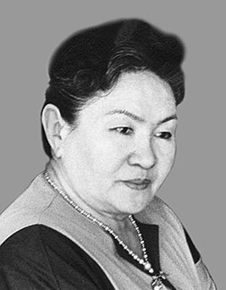
Тұрсынхан Әбдірахманова

«Ән», «Кілт», «Көңіл назы» шығармалары бар
Қазақ ақыны

Филология ғылымдарының докторы
Аудармашы

ІV. Жаңа сабақ
- Серикбаева Жанель баста.
- Қолымызға қаламымызды аламыз, дәптерімізді ашамыз. Бүгінгі ай күнді жазамыз. Бүгін желтоқсанның тоғызы. Сынып жұмысы. Тәуелсіздік алған күн
- Сабағымызды бастамас бұрын топтарға бөлініп алайық.
І топ – «Бейбітшілік»
ІІ топ – «Тыныштық»
ІІІ топ – «Бақыт»
- Кім тыныштық тобына барғысы келеді.
1-топ:
- Тыныштық, тыныштық, тыныштық біздерде, тыныштық сіздерде, тыныштық барлық жерлерде.

- Кім бақыт тобына барғысы келеді.
2-топ
- Бақыт, бақыт, бақыт біздерде, бақыт сіздерде, бақыт барлық жерде.

- Кім бейбітшілік тобына барғысы келеді.
3-топ:
- Бейбітшілік, бейбітшілік, бейбітшілік біздерде, бейбітшілік сіздерде, бейбітшілік барлық жерде.
- Сабағымыздың тақырыбын ребус шешу арқылы анықтап алайық.
,, ,,, ,, ,,
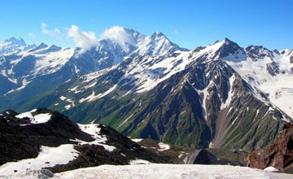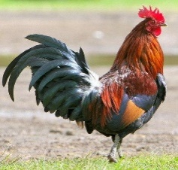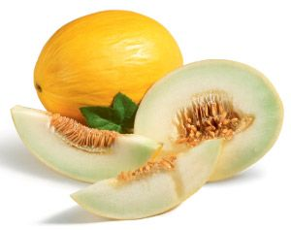
, ,,, ,, ,, ,,,,
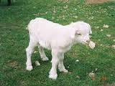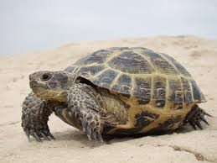

, ,,, ,,,,,, ,,

, ,, ,,

- Біз тәуелсіздік мерекесін қашан мерекелейміз? (16 желтоқсан)
- Қай жылы тәуелсіздік алдық? (1991жыл)
- Тәуелсіздік алғанымызға неше жыл толады? (24жыл)
- Тәуелсіздік туралы тағыда не білеміз?
Арлан: Қазақ халқына тәуелсіздік оңай келген жоқ. Осы жолда атамыздың қаны, анамыздың көз жасы төгілді.
Ернұр: Кезінде Ыбырай Алтынсарин: «Қазақ халқы – азбаған, табиғаты таза халық. Оның талабы біреу салып берген тар шеңбердің қыспағына көне алмайды» деген екен.
Жанель: Кеңес Одағының қыспағына ең алғаш қазақ жастары қарсы шығып, алып империяның зәре-құтын қашырды. Қазақтың намысшыл ұл-қыздары қуғынға түсіп, тағдыр тауқыметін бастап өткерді.
- Иә, Жанель, дұрыс айтасың, қазақ халқы бұл азат күнге жету үшін қанша қилы замандарды басынан өткізді. Сол қиыншылықтардың бірі де бірегейі Желтоқсан оқиғасы еді. Олай болса сол қыршынынан қиылған Қайрат Рысқұлбеков, Ләззат Асанова, Сәбира Мұхамеджанова, Ербол Сыпатаев сынды аға-әпкелеріміздің рухына бас иіп, бір сәт еске алайық.
- Бір минут үнсіздік
- Естелік тақтасына гүл шоқтарын қойайық
- Рахмет. Тәуелсіздіктің түп тамыры «Желтоқсан» оқиғасына тікелей байланысты екендігі белгілі. «Түбін білмеген тексіз» деген қазақтың ғажап сөзі осындайдан шықса керек. Себебі, тәуелсіздіктің түп тамыры сонау бабалар ар – намысынан туындап жатыр.
- Сабағымызды жалғастырайық. Оқулығымдағы 104 бетті ашамыз. «Тәуелсіздік алған күн» өлеңін мәнерлеп оқимыз.

- 1-топ. Тыныштық:
Он алтыншы желтоқсан-
Тәуелсіздік алған күн.
Мерекеге ел тосқан.
Атамменен барғанмын.
- 2- топ. Бақыт:
Мерекеге шығады
Бүкіл халық, біліп қой.
Отандастар ұғады
Тәуелсіздік- ұлық той
Арайлаймын алаңды
Тәуелсіздік күні мен.
Батыр Қайрат ағамның
Суретіне үңілем.
- 3- топ. Бейбітшілік:
Он алтыншы желтоқсан-
Тәуелсіздік алған күн.
Мерекеде ел тосқан
Шырқатып ән салған күн.
- Өлең жолдарында қандай леп соғып тұр?
- Еркіндік, тыныштық, мерекелік.
- Бұл мерекенің басқа мерекелерден айырмашылығы қандай?
- Тәуелсіздік- қазақ халқы еркіндігін алды. Жеке мемлекет болуға қадам басты.
- Ақын мерекелік қуанышты сәтті қандай сөздер арқылы сипаттады?
- Тәуелсіздік- ұлық той,шырқатып ән салған күн
- Тәуелсіздік ұғымына топтастыру жаса
бостандық бейбітшілік
ынтымақ
Тәуелсіздік
тыныштық

теңдік егемендік

- Қайрат Ноғайбайұлы Рысқұлбеков (13 наурыз 1966, Мойынқұм ауданы Бірлік ауылы – 21 мамыр 1988, Семей қаласы) – 1986 жылғы Желтоқсан көтерілісінің қаһарманы.
- 1973 – 81 жылы Шу ауданы Төле би ауылындағы орналасқан Сәду Шәкіров атындағы мектеп-интернатта оқып, 8 жылдық білім алды. 1981 – 83 жылы Бірлік ауылындағы бұрынғы Киров атындағы орта мектепте оқып, он жылдықты бітірген соң, әскер қатарына шақырылғанға дейін әкесі Ноғайбайға жәрдемші-малшы болып, Көктеректауарлы-сүт фермасында жұмыс істеді.
- Желтоқсан көтерілісінің бас құрбаны болған Рысқұлбеков еліміз егемендік алғаннан кейін Қазақстан Жоғарғы Соты Пленумының 1992 жылы 21 ақпандағы шешімімен толықтай ақталды. Оған «Халық Қаһарманы» атағы берілді. Тараз қаласында Рысқұлбеков есімімен аталатын демалыс паркі бар. Сондай-ақ, онда Рысқұлбековке ескерткіш қойылған.
Видео: «Желтоқсан желі»
- Бейбіт шеруге шығып, билік тарапынан кінәлі деп саналған жастарымыздың бір бөлігі қанды қырғында көз жұмса, аман қалғандары өздері аңсаған азаттықтың қызығын көруде.

- Бізге тәуелсіздік туын, қазақтың көк байрағын биік көтеріп, ел екенімізді дәлелдеп, дүние жүзіне танылуымызға себеп болған және дүниені дүр сілкіндірген Желтоқсан оқиғасына биыл 29 жыл толып отыр.
«Мен - қазақ, қазақпын деп мақтанамын,
Ұранға «алаш» деген атты аламын» - деп азаттықты аңсаған, сол жолда аянбай қызмет еткен алаш арыстарының барлығы да қуғын – сүргінге ұшырап, Сталиндік қызыл террордың құрбандары болды. Сол алаш қайраткерлерінің азаттық идеясын жалғастырған, қыршын кеткен арыстардың аманатын арқалаған кейінгі толқын іні – қарындастары 1986 жылдың желтоқсанында тәуелсіздік үшін күресе білді.

- Венн диаграмасы:

Желтоқсан
Тәуелсіздік

Сергіту сәті
Әніне 16 қыз салайын мен,
Тезірек қыздар атын табайын мен.
Асырып мақтауларын құрбылардың,
Жеткізіп Ай мен Күнге балайын мен.
Рабиза – ай
Жанель – ай
Камилла – ай
Сөмкесі ауыр Гүлзат-ай.
Кәмпит жегіш Алана-ай
Ақ бантикті Алуа-ай
Еркелеген Еркежан

Арқа қоржындағы тапсырмаларды орындайық.
- Қалтадағы тапсырма
Мақал-мәтелдер.
- Қалтадағы тапсыралар
5-жолды өлең
- Қалтадағы тапсырма
Тәуелсіздікке байланысты өлең оқу.

Сабақты бекіту
Бостандық құтты болсын ерікті ел,
Айдын көл, көкмайсалы көрікті жер
Бостандықты аңсаған батырлардың
Әруағына басұрып, тәуеткен жер.
Бағалау:
Мұғалімнің айтқанын,
Мықтап ойға тоқимыз.
Бар ынтамен оқысақ,
Кілең 5-ке оқимыз.
Сигналдық карточкалар арқылы
Үй жұмысы: «Тарихтар сыр шертеді» шығарма жазу
Хор: Ақ көгершін
Тәуелсіздік мерекесімен құттықтаймыз! Ашық хат.

